Pressenotiz

Stadt Erlangen zu Gast bei Method Park

Informationsaustausch zwischen Unternehmen und städtischen Gremien
Erlanger Wirtschaftsreferat, Tennenloher Ortsbeirat und ortsansässige Unternehmen treffen sich bei Method Park zu Information und Diskussion über Tennenloher Wirtschaftsthemen.
Erlangen, 28.11.2019 – Der turnusmäßige Informationsaustausch zwischen dem städtischen Wirtschaftsreferat, dem Tennenloher Ortbeirat und den in Tennenlohe ansässigen Unternehmen fand am Dienstagabend in der Zentrale der Method Park Gruppe am Wetterkreuz statt.
Konrad Beugel, Wirtschaftsreferent und Kämmerer der Stadt Erlangen, moderierte den Abend vor etwa 40 Gästen. Er informierte über relevante Neuigkeiten aus dem Rathaus und zeigte Fortschritte bei verschiedenen Themen auf, verbunden mit einem Rückblick auf die letzte Veranstaltung dieser Art im Oktober 2017.

Method Park stellt sich vor
Prof. Dr. Bernd Hindel, CEO und Vorstandsvorsitzender der Method Park Gruppe, verschaffte den Anwesenden einen Einblick in die Geschäftsfelder des Unternehmens, das sich vor allem in der Automobilindustrie und der Medizintechnik mit der Beratung und Unterstützung im Software und Systems Engineering einen Namen gemacht hat.

Verkehrssituation bereitet Sorgen
Rolf Schowalter, Vorsitzender des Ortsbeirats Tennenlohe, berichtete zu aktuellen Themen aus Sicht des Ortbeirats und appellierte an die anwesenden Firmenvertreter, hinsichtlich der teils katastrophalen Verkehrssituation im Gewerbegebiet den Beschwerdeweg über die zuständigen Behörden zu nutzen. Nur so könne Tennenlohe den notwendigen Veränderungsbedarf hörbar machen. Auch in der folgenden Diskussionsrunde stellte sich heraus, dass die Verkehrs- und Parkraumsituation zu den größten Sorgen der Unternehmen zählt; sie gefährde die weitere positive Entwicklung des Gewerbegebiets in Tennenlohe.

Benachbarte Unternehmen knüpfen Kontakte
Abgerundet wurde die Veranstaltung von einem informellen Empfang mit Imbiss und fränkischem Bier, der rege zum Kennenlernen und zur Diskussion genutzt wurde. Neben dem Austausch über ortsteilspezifische Sachfragen bot die Veranstaltung daher den Teilnehmern auch Anknüpfungspunkte für neue Geschäftsmöglichkeiten mit Unternehmen aus der Nachbarschaft.
Zahl der Anschläge (incl. Leerzeichen): 2.218
Über Method Park
Method Park ist Spezialist für innovatives Software & Systems Engineering in den sicherheitskritischen Umfeldern von Medizin- und Automobiltechnik. Zum Portfolio gehören Consulting- und Engineering-Dienstleistungen, ein umfassendes Trainingsprogramm sowie das Prozessmanagement-Werkzeug „Stages“.
Seit seiner Gründung 2001 berät, unterstützt und coached Method Park Kunden weltweit bei der Optimierung von Prozessabläufen, bei der Einhaltung branchenspezifischer Standards und gesetzlicher Regularien sowie beim Management von Projekten, Produkten und deren Qualität. Method Park offeriert ein praxisorientiertes Seminarprogramm zu aktuellen Themen entlang des Software & Systems Engineering. Seminarstandorte finden sich in Deutschland, im europäischen Ausland, den USA und in Asien.
Mit „Stages“ hat Method Park ein individuell anpassbares Prozessmanagement-Tool auf dem Markt platziert, das den Anwender bei der Definition, Kommunikation und Anwendung komplexer Prozesse unterstützt.
Die Unternehmensgruppe ist an den Standorten Erlangen, Frankfurt a.M., Hamburg, München und Stuttgart sowie in Detroit, Miami und Pittsburgh in den USA vertreten. Method Park beschäftigt heute rund 200 Mitarbeiter und erreichte 2018 einen operativen Umsatz von etwa 19 Mio. EUR.
Für weitergehende Informationen wenden Sie sich bitte an:
Dr. Christina Ohde-Benna, PR-Referentin
Method Park Holding AG, Wetterkreuz 19a, 91058 Erlangen
Christina.Ohde-Benna@methodpark.de www.methodpark.de

Verfügbares Bildmaterial:
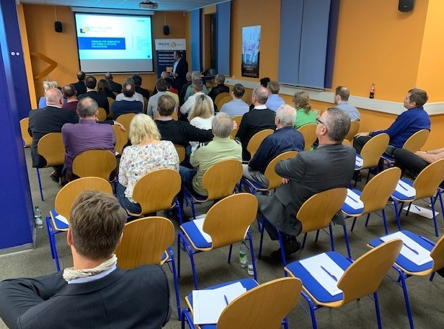
Bildunterschrift: Tennenloher Unternehmen, Ortsteilausschuss und Wirtschaftsreferent zu Gast bei Method Park

